Информационно – познавательная газета для родителей и детей

№2
март
2017г.
2 выпуск

1 выпуск

муниципального бюджетного дошкольного образовательного учреждения
«Большеигнатовский детский сад комбинированного вида»
Большеигнатовского муниципального
района Республики Мордовия
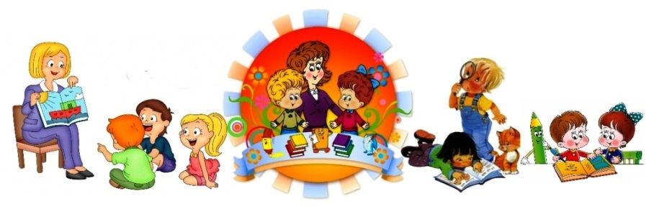

« МАЛЫШ»

Тема номера: Мы познаем новое, танцуем и поем.
«День святителя Николя Чудотворца»
19 декабря был День святителя Николая Чудотворца, который отмечают не только у нас в России, но и по всему миру. В нашем детском саду тоже отметили этот день.
Дети старшей группы с удовольствием спели песенку о Николае Чудотворце, рассказы-
вали стихи. В этот воспитаннику старшей группы Коле Шабарину, который был назван в честь святителя Николая Чудотворца исполнилось пять лет, Коля рассказал стихотворение, а дети поздравили его с Днем рождения и подарили ему подарок

«Новый год»  В конце декабря в детском саду прошли Новогодние развлечения. На праздник к детям пришли не только Дед Мороз и Снегурочка, но и другие сказочные герои. Детям было очень весело, они пели, плясали, рассказывали стихи,  играли, водили хороводы вокруг елки.  Родители приняли непосредственное участие в подготовке и проведении Нового года, а так же готовили костюмы и сладкие подарки для своих малышей. |  | Выставка «Символ года – 2017».  Одна лучше другой украшены групповые уголки выставками «Символ года – 2017». В оформлении выставки совместно с педагогами приняли участие дети с родителями.
«Рождественские встречи»  В январе в детском саду прошли Рождественские встречи. Программа праздника была содержательной и интересной. Зал украшен торжественно: ёлка, вертеп, выставка работ детей и педагогического коллектива.  Дети всех возрастных групп читали стихи, тонцевали, пели, калядовали ряженные. И самое интересное участие в празднике родителей вместе с детьми. Гостями праздника были отец Андрей и отец Александр. |  | «Правила безопасного поведения на дорогах»  В течении января месяца в нашем детском саду проходил смотр – конкурс на лучший уголок по обучению детей правилам безопасного поведения на дорогах. В этих уголках была выставлена вся полезная информация по теме.Это макеты домов и улиц, различные виды транспорта и дорожные знаки. В группах проводились сюжетно-ролевые и подвижные игры: «Мы шоферы», «Красный, желтый, зеленый», «Дорожные ситуации», «Воробышки и автомобили» и др.  Для родителей оформлены папки-передвижки, консультации, буклеты и памятки.
Выставка «День Дедушки»  Не забыли в нашем детском саду про «День дедушки» . В групповых уголках оформлены стенды, поздравления. Дети подготовительной группы подготовили поздравительные откртки «С днем дедушки», «Спасибо деду».  Мастер-класс «Непослушный язычок»  В старшей логопедической группе был проведен мастер-класс для родителей логопедической группы. Цель у этого мастер-класса заключалась в том, чтобы родителей научить методически правильно выполнять артикуляционные упражнения. Артикуляционная гимнастика помогает развитию мышц лицевой мускулатуры и мышц языка, что в свою очередь способствует автоматизации поставленных звуков.  Для достижения положительных результатов необходимо составить правило проведения занятий с ребенком дома и строго их выполнять. Особенно сложно – это заинтересовать ребенка заниматься. Нужно постараться проводить их в форме игры, увлекательных историй. Родителям необходимо набраться терпения и не бросать начатое. Необходимо поддерживать ребенка во всем, хвалить его даже за маленькие достижения. Только совместные усилия логопеда и родителей помогут ребенку достичь положительных результатов при речевых нарушениях.  Учитель-логопед Макшаева М.А. |  | «Лучший воспитанник – 2017»  Первый раз в детском саду прошел конкурс «Лучший воспитанник – 2017». В этом конкурсе принимали участие дети трех возрастных групп- средняя, старшая, подготовительная. Дети участвовали в трёх номинациях: представляли свои поделки и защищали их, чтение стихотворений, собирали пазлы. Со всеми заданиями дети справились. Компетентные жюри оцени всех участников на отлично.  «Масленица пришла!»  Веселыми забавами, песнями и плясками встретили Масленицу воспитанники МБДОУ «Большеигнатовский детский сад комбинированного вида. С праздничным настроением знакомились дети с народными традициями проведения масленичных гуляний. Дружно, сплоченно участвовали ребята в спортивных состязаниях, которые проводила И. Н. Куликова, водили хороводы, забавлялись и смеялись вместе с Петрушкой (С. В. Пархаева). С пылу, с жару угостили воспитанников блинами наши добрые повара Моисеева В. М. и Понеева В. А. Веселой пляской закончилось развлечение – прощай, Масленица!  «Поздравляем пап и дедушек».  21 февраля в нашем детском саду прошел торжественный праздник посвященный Дню защитника Отечества. В групповых уголках оформлены стенды «Мой папа защитник Отечества».  Подготовительная группа подготовили большой праздничный концерт для пап и дедушек. Дети пели песни, читали стихи, показали танцы. Подарили своим папам и дедушкам открытки, сделанные своими руками.

Месячник оборонно-массовой работы  В рамках проведения месячника оборонно-массовой работы в МБДОУ «Большеигнатовский детский сад комбинированного вида» 10 февраля 2017 года состоялась встреча с инспектором ОНД Ардатовского, Атяшевского и Большеигнатовского муниципальных районов УНД и ПР Главного Управления МЧС России по Республике Мордовия Суниным Василием Георгиевичем.  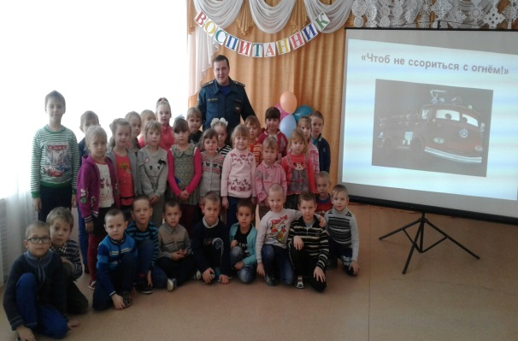  В рамках проведения месячника оборонно-массовой работы в МБДОУ «Большеигнатовский детский сад комбинированного вида» 10 февраля 2017 года состоялась встреча с инспектором ОНД Ардатовского, Атяшевского и Большеигнатовского муниципальных районов УНД и ПР Главного Управления МЧС России по Республике Мордовия Суниным Василием Георгиевичем. | Главный редактор  Ермушева Ирина Валерьевна– воспитатель  Ответственные за выпуск:  Вершинина Валентина Анатольевна - воспитатель  Корреспонденты:  Аношкина Светлана Николаевна – воспитатель  Полякина Ольга Николаевна - воспитатель

